JUSTIFICACIÒN

Se hizo ajuste al contrato CO1.PCCNTR.3851120, correspondiente a la instructora ALIX DISNEY MARTINEZ; donde se modificó el valor de la planilla de seguridad social del mes de julio, reflejado en el mes de agosto y se encuentra en el SecopII, item 7

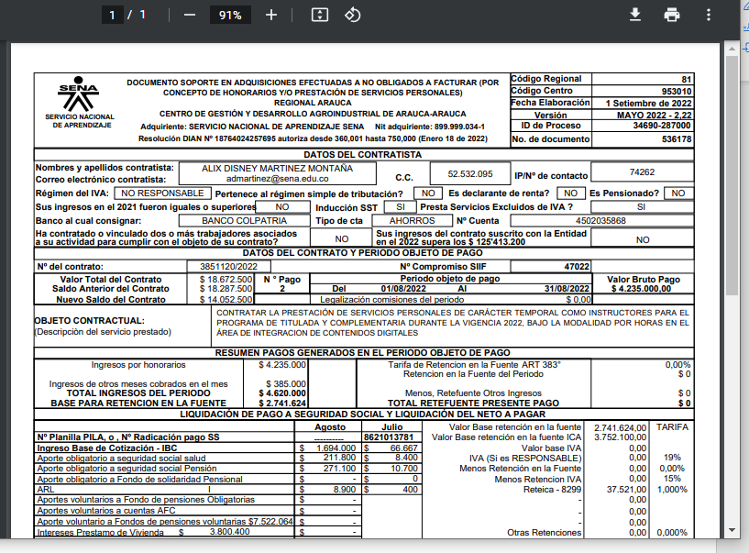

Cordialmente;

MARÌA ALVAREZ LEVA
Supervisora Contrato: CO1.PCCNTR. .3851120

